DATUM:31.03.2021.
UČITELJ:KVAKAN JELENA
AKTIVNOST: POSPREMANJE SOBE
OPIS AKTIVNOSTI:
1.)PRIPREMI POTREBAN PRIBOR.
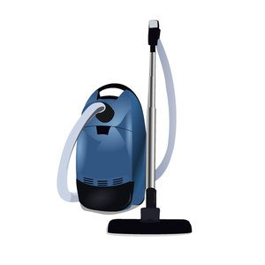
2.) POSPREMI SVE STVARI, ODJEĆU I IGRAČKE KOJE SE NALAZE NA PODU.

3.) SLOŽI SVOJ KREVET.
4.) OTPAD BACI U KANTU ZA SMEĆE.

5.) USIŠI TEPIH.
6.) OBRIŠI PRAŠINU I POD.
7.)OTVORI PROZORE NEKA UĐE SVJEŽ ZRAK.
Slike preuzete:www.clipart.com
www.shutterstock.com

